
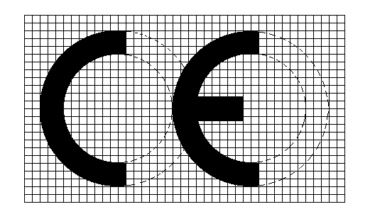
БЕСКАМЕРНЫЙ
ВАКУУМНЫЙ УПАКОВЩИК

SPRINT

РУКОВОДСТВО ПО ЭКСПЛУАТАЦИИ

- Внимательно прочитайте настоящее «Руководство по эксплуатации» и выполняйте все инструкции при использовании прибора для консервации продуктов в вакуумную упаковку.
- Поддерживайте рабочее место в чистоте и порядке.
- Не позволяйте детям находится в непосредственной близости от рабочей зоны прибора.
- Используйте вакуумный упаковщик только для тех целей, для который он был разработан. Если прибор используется не по назначению, то кроме потери права на гарантийное обслуживание (см. «Гарантийный сертификат»), могут возникнуть ситуации, опасные для здоровья.
- Не создавайте перегрузки для и аккуратно используйте прибор.
- Перед началом работы, установите прибор на стабильную ровную и плоскость, его падение может привести к серьезным повреждениям.
- Не упаковывать жидкости и жидкообразные продукты в пакеты для вакуума, используя данный прибор.
- В обратном случае это может привести в возникновению опасных ситуаций и возникновению поломок прибора, не подлежащих ремонту.
- Для упаковки продуктов с излишками жидкости, достаточно промокнуть чистой тканью или пищевой бумагой продукт перед упаковкой и удалить остатки влаги у края пакета. В качестве альтернативы, для упаковки жидкости в вакуум используйте жесткие контейнеры со специальными крышками для вакуума, которые можно приобрести у фабрики производителя дополнительно.
- Перед началом работы убедитесь, что нет никаких посторонних предметов (ножи, лезвия и т.д.) в непосредственной близости от сварочной планки.
- Любой вид работ, то ли чистка прибора или его сборка, то ли контроль за качеством выполненной упаковки, должен производиться при приборе, выключенном из сети, для предотвращения возможного его непроизвольного включения. Эта мера предосторожности должна также соблюдаться при выключенном приборе. Убедитесь в том, что напряжение в сети соответствует данным, указанным на приборе.
- Используйте только заводские запасные части и аксессуары.
- Следите, чтобы на прибор не попадала вода, прибор электрический!
- Никогда не тяните за шнур, чтобы отключить прибор из сети.
- Замена шнура и ремонт электрической части машины должен выполняться только квалифицированны персоналом!
РЕКОМЕНДАЦИЯ:
Фабрика-производитель рекомендует производить установку и выполнять работы с упаковщиком только одним оператором, поскольку прибор не предназначен для одновременного использования несколькими людьми.
ОПИСАНИЕ
Машина состоит из корпуса (A) выполненного из пластика ABS, внутри прибора расположена электрическая плата, устройство для создания вакуума. Устройство для создания вакуума не требует никакого технического обслуживания (за исключением чрезвычайной ситуации и выполняется на фабрике-производителе), наоборот, рекомендуется исключить вмешательства любого рода, за исключением отдельных операций, предусмотренных Правилами использования.
Во фронтальной части машины и изнутри крышки находится сварочная планка (D), которая запаивает вакуумный пакет, и уплотнитель (E), который ограничивает фиксированную часть декомпрессионной камеры. В эту зону располагаются края пакета для создания вакуума.
Подвижная часть декомпрессионной камеры расположена с внутренней стороны крышки (C).

ПОДГОТОВКА К ИСПОЛЬЗОВАНИЮ
- Извлечь прибор из упаковки, установить на рабочую поверхность, убедиться в ее стабильности.
- Важно, чтобы все четыре ножки прибора уверенно стояли на рабочей поверхности, во избежании проблем при закрывании крышки (С) и помех в работе воздухозаборника.
- Рекомендуется сохранять коробку от прибора и использовать ее в дальнейшем, в случае необходимости транспортировки в будущем.
- Аккуратно чистить прибор перед тем, как приступить к работе с ним.
- Корпус протирается сначала слегка влажной тканью, а затем сухой. Панель управления протирать только сухой тканью.
- Никогда для чистки прибора не используйте кислоты и щелочи.
- Включите вилку в розетку. Нажмите и удерживайте в течение 2 сек. Кнопку вкл/выкл (1)

ИНСТРУКЦИЯ ПО ПРИМЕНЕНИЮ
СОЗДАНИЕ ВАКУУМА ГОФРИРОВАННЫХ РУЛОНАХ
Следуя нижеприведенным инструкциям при помощи данного прибора, вы можете упаковывать продукты корректным способом в специальные гофрированные рулоны для вакуума.
- Отрежьте от рулона кусок, необходимый вам по длине.
- Поднимите подвижную крышку и расположите край пакета на сварочной планке.
- Закройте крышку и нажмите кнопку SEAL, прибор, не выполняя цикл вакуумирования сразу запаивает край пакета. Убедитесь, что запайка края пакета произведена качественно.
- Положите в пакет желаемый продукт.
- Продолжите процесс, как при нормальном вакуумной упаковке в пакет.

СОЗДАНИЕ ВАКУУМА В ПАКЕТАХ
Следуя нижеприведенным инструкциям при помощи данного прибора, вы можете упаковывать продукты в специальные пакеты для вакуума.
- Вставьте вилку в розетку, и через 5 секунд упаковщик будет готов к работе.
- Откройте подвижную крышку (С) с фронтальной стороны прибора.
- Расположите край пакета между двумя внутренними уплотнителями (E), обратите внимание, чтобы пакет был расположен ровно, не образовались замятины.
- Закройте крышку (С) и слегка нажмите на нее с боковых сторон.
- Нажмите кнопку (1): машина начнет откачивать воздух из пакета, включится нижний световой индикатор (2)
- Когда, определяя визуально, из пакета будет откачан весь воздух, нажать кнопку включения сварочной планки (3): загорится верхний световой индикатор.
- Закончив запайку пакета, упаковщик выключится автоматически: погаснет верхний световой индикатор и крышка автоматически откроется через несколько секунд.

К СВЕДЕНИЮ
Используйте всегда пакеты для вакуума пропорциональные продукту, который вы упаковываете. Обратный пример, при использовании слишком большого пакета для маленького продукта: прибор должен работать больше времени, чтобы откачать весь воздух из пакета.
Температура запайки регулируется в зависимости от толщины и характеристики пакета. Для пакетов толщиной 105 микрон (как пакеты в комплекте с прибором) рекомендуется оставлять температуру запайки, как указывает световой индикатор. Если вы изменили температуру нагрева сварочной планки, то перед началом упаковки продуктов, сделайте несколько проб, чтобы убедиться в качестве запайки.

ВНИМАНИЕ
Постоянное использование более высокой температуры нагрева сварочной планки, чем необходима для данной толщины пакета, может вызвать поломку прибора, не подлежащую ремонту. Не использовать температуру запаивания более 2 мин, если нет крайней нужды, толщина пакетов в таком случае должна быть больше 105 микрон.

ЗАПАИВАНИЕ ПАКЕТА
В целях предотвращения некорректной запайки пакета, которая не сможет в дальнейшем гарантировать качество упаковки в вакуум продуктов, предлагаем вам несколько рекомендаций, которые необходимо принять к сведению:

- Учтите, что некоторые продукты даже в вакууме могут ферментироваться, то есть через некоторое время пакет может вздуться, это феномен характерен для моркови, лука, свежих грибов и т.д.
- Для корректной запайки пакета важно, чтобы никакие частицы продукта не попадали на сварочную планку (D), запаиваемый край пакета должен быть абсолютно сухим, чистым и расположен ровно, без замятин.
- Для корректной запайки температура нагрева сварочной планки и толщина пакета должны быть пропорциональными.
- Слишком низкая температура нагрева сварочной планки не позволит прочно запаять пакет, а слишком высокая - расплавит пакет; повторяющаяся запайка пакетов на слишком высокой температуре может серьезно повредить прибор.

ВНИМАНИЕ
Может возникнуть ситуация, что уже запаянный пакет через некоторое время начинает терять вакуум, причиной этому может послужить следующее:

- Запайка пакета не была произведена корректно (температура нагрева сварочной планки не бала пропорциональна типу используемого пакета)
- Частицы упаковываемого продукта попали в сварочный шов или на сварочную планку.
- Во время процесса упаковки какие-нибудь острые части продукта (кости, шипы, твердая кожура и т.д.) повредили целостность пакета (даже если повреждение визуально не обнаружено)
ЧИСТКА
Как упоминалось выше, после каждого использования упаковщика, выключив прибор из сети, необходимо произвести чистку.
- Корпуса (A) прибора сначала протереть влажной тканью, затем сухой.
- Панель управления (B) протирается исключительно сухой тканью.
- Для чистки тефлона на сварочной планке (D) использовать влажную ткань, смоченную в теплой воде или средстве для чистки стекол. Эта процедура обязательна каждый раз, если на сварочной планке (D) остались частицы пластика от пакета.
- Никогда не используйте в качестве чистящего средства кислоты и щелочи.
ТЕХНИЧЕСКОЕ ОБСЛУЖИВАНИЕ

Прибор не нуждается в постоянном техническом обслуживании, не забывайте только, чтобы прибор прослужил долгое время, он нуждается в тщательной чистке после использования.
Если необходимо замена каких-нибудь деталей, то настоятельно рекомендуем использовать оригинальные детали от фабрики-производителя. Чтобы избежать проблемы из-за различных производственных характеристик.

ДОПОЛНИТЕЛЬНЫЕ ОПЦИИ

Вакуумный упаковщик может упаковывать любой тип пищевых продуктов. Для упаковки жидкостей предлагается набор из 3 контейнеров со специальными крышками-клапанами от фабрики-производителя емкостью 0,7; 1,4; и 2 литра.

АНОМАЛИИ В ЭКСПЛУАТАЦИИ ПРИБОРА И САМОПРОИЗВОЛЬНОЕ ВЫКЛЮЧЕНИЕ

Если в начале работы подвижная крышка (С) не закрывается плотно, то проверьте, что уплотнитель (Е) не вышел из своего гнезда, как на крышке, так и в нижней части. Кроме того, убедитесь, что края пакета находятся между двумя уплотнителями (Е).
В случае самопроизвольной остановки работы прибора во время работы, прежде чем приступить к анализу причины остановки, выключите упаковщик из сети. Причины могут быть следующие:

- Отключение электричества: не включайте заново прибор до тех пор, пока не будет восстановлена подача электрического тока.
- Если причиной являются неполадки в электрической схеме прибора, то обратитесь к дилеру, через него фабрика-производитель осуществит необходимый контроль или ремонт.

ВНИМАНИЕ
Не забывайте, что деятельность некоторых бактерий в вакууме продолжается, хотя и в замедленном темпе. То есть продукты, которые имеют низкие температуры хранения обязательно следует помещать в холодильник.
Упакованные продукты должны быть использованы до истечения срока годности.
A
B
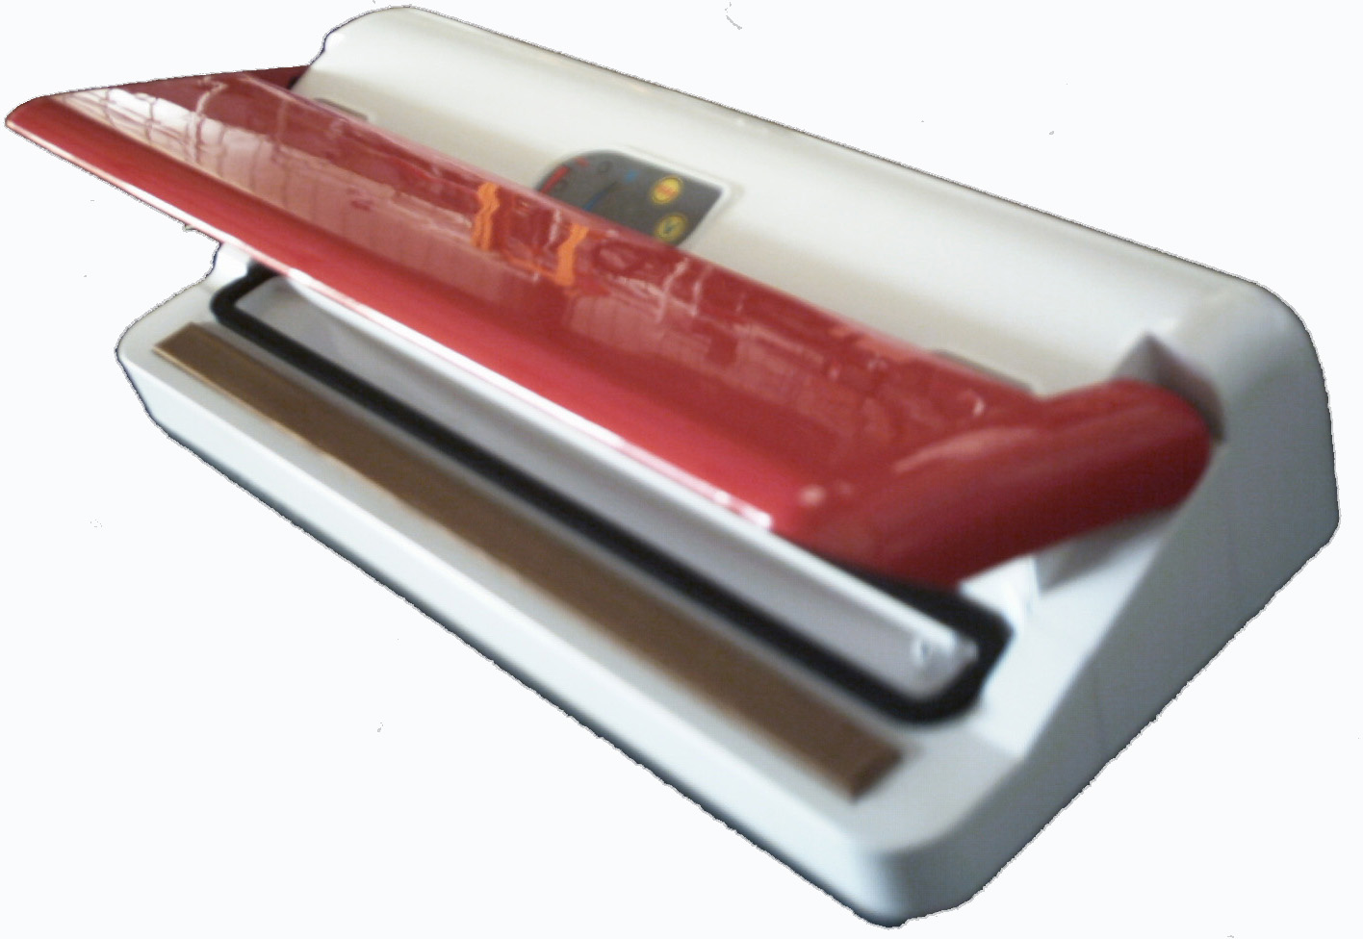

УСТРОЙСТВО ВАКУУМНОГО УПАКОВЩИКА SPRINT

Корпус
- Дисплей
- Крышка
- Сварочная планка с тефлоновым покрытием
C
- Уплотнитель
- Сопло для создания вакуума в контейнерах

D

E
F

4
3

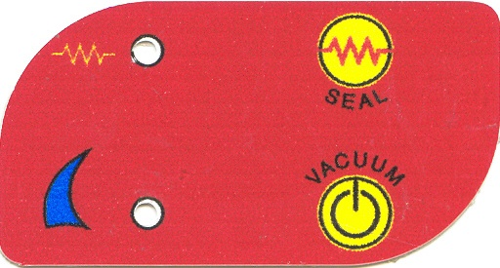
ПАНЕЛЬ УПРАВЛЕНИЯ:
- Кнопка запуска и остановки цикла создания вакуума

- Световой индикатор цикла создания вакуума

- Кнопка включения сварочной планки для запайки пакета

- Световой индикатор работающей сварочной планки

1
2

Создание вакуума в пакетах

Следуя нижеприведенным инструкциям, вы сможете вакуумировать продукты в специальных пакетах.
- Вставьте вилку в розетку, через 5 сек. после включения прибор будет готов к работе.
- Откройте подвижную фронтальную часть крышки (C).
- Расположите край пакета между двумя внутренними уплотнителями (E), убедитесь, что край пакета не имеет складок и расположен ровно.
- Закройте крышку(C), немного прижимая ее с боков.
- Нажмите кнопку (1) VACUUM: упаковщик начнет откачивать воздух из пакета, и включится нижний световой индикатор (2).
- Когда вакуум в пакете достигнет нужного вам уровня, нажмите на кнопку включения сварочной планки (3), сразу загорится верхний световой индикатор и упаковщик начнет запайку пакета.
- Закончив запайку пакета, упаковщик выключится автоматически: погаснет верхний световой индикатор и крышка автоматически откроется через несколько секунд.

Создание вакуума в контейнерах
С помощью этой опции вы можете создавать вакуум в контейнерах без активации запайки.
- Откройте подвижную фронтальную часть крышки (C)
- Соедините один конец специальной трубки с насадкой с соплом (F), расположенным между двумя уплотнителями.
- Второй конец специальной трубки с насадкой соедините с подходящим контейнером для вакуума.
- Нажмите кнопку (1) VACUUM, не закрывая крышку (C).
- Запустится цикл вакуумирования.
- Загорится нижний световой индикатор (2).
- Когда цикл создания вакуума закончится, удерживайте кнопку (1) в течение 3 секунд, и упаковщик остановиться без активации запайки.

ВНИМАНИЕ ОПАСНО!
Обратите внимание, что при использовании прибора могут возникнуть риски ожога верхних конечностей.

Во всех приборах нагрев сварочной планки может быть активирован даже при поднятой крышке, что связано с рисками ожогов.


Сварочная планка нагревается до довольно высоких температур во время и после использования прибора. Поэтому рекомендуется с максимальной осторожностью обращаться с прибором и избегать прямого контакта рук со сварочной планкой до тех пор пока она полностью не остынет.

Запрещено вмешательство пользователя во внутренние части прибора. При повреждении электрического кабеля или необходимости ремонта других электрических частей прибора обязательно обратиться в сервисный центр за квалифицированной помощью во избежании любых рисков, связанных с электрическим током.

Использование прибора только в закрытых помещениях.

ТЕХНИЧЕСКИЕ ХАРАКТЕРИСТИКИ

МОДЕЛЬ: SPRINT

РАЗМЕРЫ | 380x180x110h mm
НАПРЯЖЕНИЕ СЕТИ | 230 Volt 50Hz
СВАРОЧНАЯ ПЛАНКА | 330 mm
НОМИНАЛЬНАЯ ПРОИЗВОДИТЕЛЬНОСТЬ ВАКУУМНОГО НАСОСА | САМОСМАЗЫВАЮЩИЙСЯ 16 l/min
КОРПУС | ABS
ВЕС | 3,2 kg

ДЕКЛАРАЦИЯ О СООТВЕТСТВИИ
Dichiarazione di conformità * Declaration of conformity * Déclaration de conformité

Konformitätserklärung * Declaración de conformidad

I Il sottoscritto, legale rappresentante della Ditta costruttrice, dichiara che il prodotto sotto elencato è conforme, per quanto ad esso applicabile, alle seguenti direttive e alle seguenti normative:
GB The undersigned legal representative of the manufacturing company declares that the below listed product is in compliance, as far as applicable, with the following directives and regulations:
F Le représentant légal soussigné de la maison constructrice, déclare que le produit mentionné ci dessous est conforme, dans la mesure où elles s'appliquent au produit, aux directives et normes suivants :
D Der unterzeichnende gesetzliche Vertreter der Herstellerfirma erklärt, dass das nachstehnde aufgeführte Produkt, sofern auf dieses anwendbar, mit den folgenden Richtlinien und Normen übereinstimmt:
E El infrascrito, representante legal de la Empresa fabricante, declara que el producto enumerado más adelante cumple, en cuanto sea aplicable, con las siguientes directivas y normativas:
РУС Я, нижеподписавшийся, законный представитель фирмы-производителя, подтверждаю, что продукция соответствует всем требованиям, указанным в нижеперечисленных документах и нормативах.

Modello/Model/Modale/Modell/Modelo | Matricola/Serial n°/Numéro de matricule /  Seriennummer /Número de serie | Anno di costruzione Manufactured  Année de fabrication Baujahr  Año de fabricación  2011

Referenza | Titolo
Direttiva 2004/108/CEE  del 15 dicembre 2004 | Concernente il ravvicinamento delle legislazioni degli Stati membri relative alla compatibilità elettromagnetica e che abroga la direttiva 89/336/CEE
Direttiva 2006/95  del 12 dicembre 2006 | Concernente il ravvicinamento delle Legislazioni degli Stati membri relative al materiale elettrico destinato ad essere adoperato entro taluni limiti di tensione

ПРАВОВЫЕ ПОЛОЖЕНИЯ

N° | Edizione | Titolo
CEI EN 55014-1 | 08/2007 | Compatibilità elettromagnetica - Prescrizioni per gli elettrodomestici, gli utensili elettrici e gli apparecchi similari Parte 1: Emissione
CEI EN 55014-2  +A1  +IS  +A2 | 10/1998  08/2002  10/2007  08/2009 | Compatibilità elettromagnetica - Prescrizioni per gli elettrodomestici, gli utensili elettrici e gli apparecchi similari Parte 2: Immunità
CEI EN 61000-3-2 | 02/2007 | Limiti per le emissioni di correnti armoniche
CEI EN 61000-3-3 | 09/2009 | Limitazione delle fluttuazioni di tensione e dei fliker in sistemi di alimentazione in bassa tensione per apparecchiature con corrente nominale <=16A e non soggette ad allacciamento su condizione
CEI EN 60335-1 | 07/2008 | Sicurezza degli apparecchi elettrici d'uso domestico e similare

Dignano, 01/01/2010
Le Président

Gabriele Cancellier

ДЛЯ КОРРЕКТНОГО ФУНКЦИОНИРОВАНИЯ БЕСКАМЕРНОГО ВАКУУМНОГО УПАКОВЩИКА РЕКОМЕНДУЕТСЯ ИСПОЛЬЗОВАНИЕ ОРИГИНАЛЬНЫХ ВАКУУМНЫХ ПАКЕТОВ "BESSER VACUUM"
УПАКОВКА ЖИДКОСТЕЙ В ВАКУУМ С ИСПОЛЬЗОВАНИЕМ БЕСКАМЕРНОГО ВАКУУМНОГО УПАКОВЩИКА МОЖЕТ НАНЕСТИ НЕПОПРАВИМЫЙ УЩЕРБ ПРИБОРУ

